LISTA DE MATERIALES

Para poder hacer la mejor compra de los materiales para éste proyecto se realizó la cotización en tiendas especializadas en componentes electrónicos de la plaza Tecno, de Mercado Libre y en Steren.

Lista de materiales necesarios:

* 1 Arduino MEGA 2560 o Arduino Uno
* 1 módulo GSM/GPRS SIM900
* 1 pantalla LCD 16×2
* 2 LEDS (rojo y verde)
* 4 resistencias de 330 Ω
* 6 resistencias de 4.7 KΩ
* 1 potenciómetro de 10 KΩ
* 6 pulsadores
* Cables
* Protoboard.

LISTA DE PRECIOS

Después de buscar precios de nuestro material en más de un ligar se encontró el mejor precio en internet mediante mercado libre para nuestro módulo y otro componente, y el resto fue adquirido en Plaza Tecno.

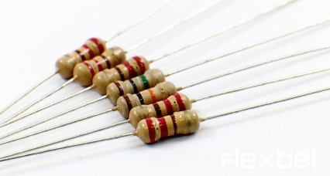 Resistencias necesarias $2 c/u.

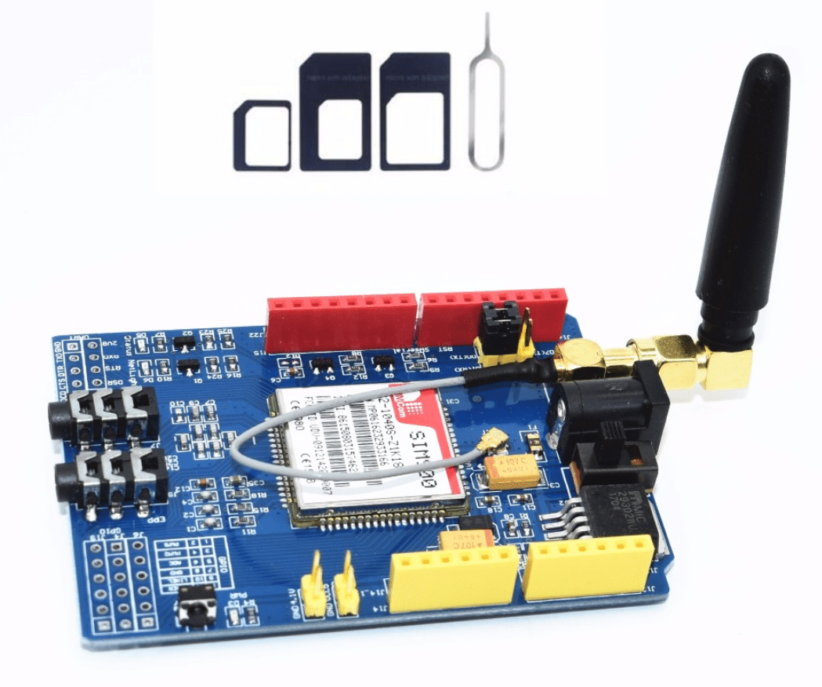 Módulo GSM Sim900 $472 con envío incluido

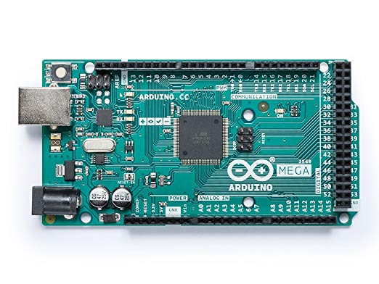 Arduino Mega $ 320

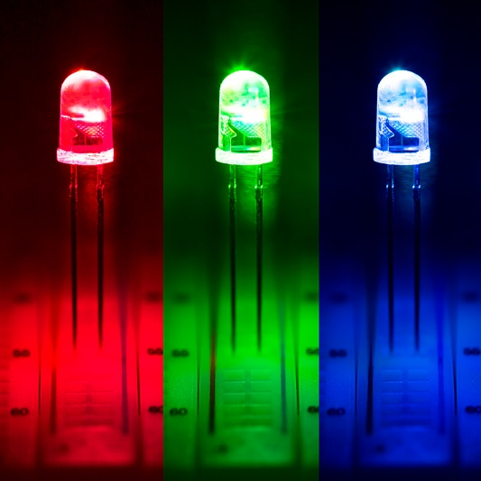 Leds $ 4

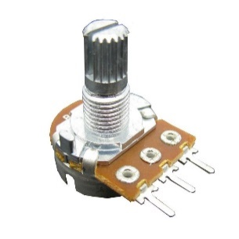 Potenciómetro 10k $10

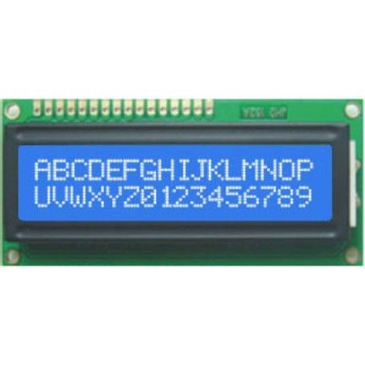 Display 16x2 $ 75

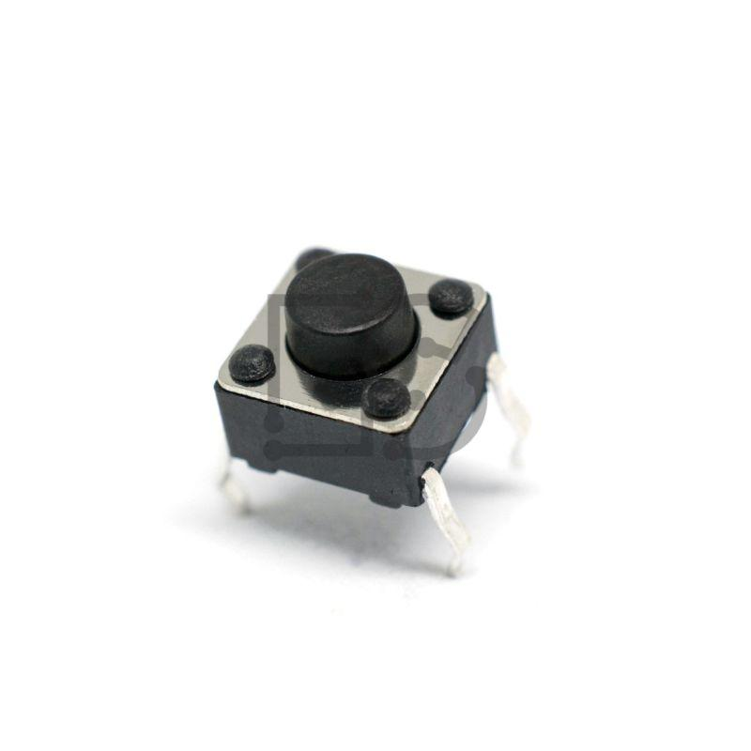 Push Button 4 pines $ 2

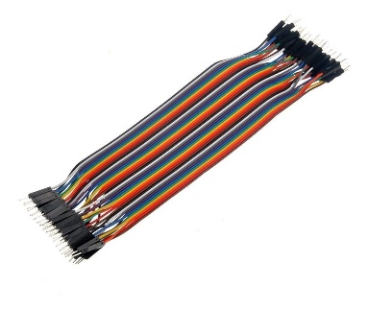 Jumper $1 c/u

LISTA DE PRECIOS STEREN

 Resistencias necesarias $3 c/u.

 Módulo GSM Sim900 $685

 Arduino MEGA $ 495

 Leds UV$ 7 c/u

 Potenciómetro 10k $9

 Display 16x2 $ 79

 Push Button 4 pines $ 3

 Jumper $79 paquete con 80